V 3 – Brausepulver als Löschmittel
Dieser Versuch soll den SuS noch einmal auf andere Art und Weise zeigen, dass die Umgebungsluft für ein Feuer notwendig ist und Luftentzug als Löschmethode verwendet werden kann.

Gefahrenstoffe
Kerzenwachs |  |  | H: - |  |  | P: -
Wasser |  |  | H: - |  |  | P: -
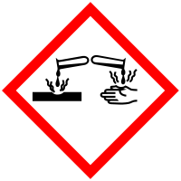 | 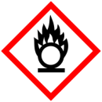 | 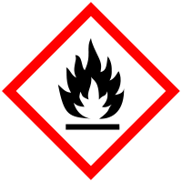 | 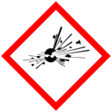 | 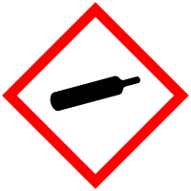 | 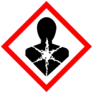 | 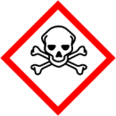 |  | 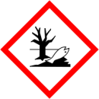

Materialien: Becherglas, Teelicht
Chemikalien: Brausepulver, Wasser, Kerzenwachs
Durchführung:
Ein Teelicht wird in das halb mit Wasser gefüllte Becherglas gegeben und entzündet. Anschließend werden 2 Päckchen Brausepulver in das Wasser geschüttet, ohne dabei die Kerze zu löschen.
Beobachtung:
- Es steigen viele Blasen aus dem Wasser auf.
- Die Kerze geht nach einiger Zeit aus.

Abb 1: Brausepulver in Wasser als Löschmethode

Deutung: Das Brausepulver im Wasser ist für die starke Gasentwicklung ursächlich. Das entstehende Gas ist schwerer als die Umgebungsluft und verdrängt diese aus dem Becherglas. Die Kerzenflamme erlischt auf Grund des Sauerstoffentzugs.

Entsorgung: Die Produkte können über den Restmül bzw. Ausguss entsorgt werden.
Literatur: Buhrow, T.:http://www.wdrmaus.de/spielen/basteln/pdf/brausepulver
experimente.pdf (zuletzt abgerufen: 27.07.2013)

Auch hier sollte den SuS das Feuerdreieck bekannt sein, um die Beobachtungen richtig deuten zu können. Hier wird der Augenmerk auf die Funktion von Sauerstoffs gerichtet.

Der Brausepulver-Versuch ist als SuS-Anfangsexperiment besonders geeignet, weil mit völlig ungefährlichen Stoffen experimentiert wird und die SuS gleichzeitig ihre Geschicklichkeit trainieren müssen.

